MAART 2026

Merging Technologies kondigt Pyramix 16 aan
Een grote sprong voorwaarts in muziekproductie, precisie en workflowefficiëntie

Puidoux, 31 maart 2026 – Merging Technologies kondigt met trots de release aan van Pyramix 16, de meest recente belangrijke update voor zijn wereldvermaarde werkstation voor digitale audio. Pyramix 16 is speciaal gebouwd voor technici die een geluidskwaliteit en productieflexibiliteit zonder compromissen eisen. Het levert baanbrekende audio-innovaties, naadloze Dolby Atmos®-workflows en een uitgebreide compatibiliteit voor moderne productieomgevingen.

Pyramix 16 is verkrijgbaar in drie versies: ELEMENTS, PRO en PREMIUM. Het verbetert de mogelijkheden van elk niveau nog verder en biedt nieuwe functies, verbeterde prestaties en diepere integratieopties. Tegelijk blijven de heldere workflowscheidingen waar professionals op vertrouwen behouden. Gedreven door de missie om technici te helpen om buitengewone muziek op te nemen en ze met een ongeëvenaarde sonische precisie over te brengen, vormt Pyramix 16 een belangrijke nieuwe mijlpaal in innovatie.

Revolutionair geluid: PanNoir
PanNoir werd ontwikkeld in samenwerking met de befaamde opnametechnicus en producer Jean-Daniel Noir, en heeft de manier waarop spotmicrofoons samensmelten met het hoofdstereopaar fundamenteel herdacht.
Traditionele DAW’s vertrouwen uitsluitend op niveauverschillen bij het pannen van spotmicrofoons, wat vaak leidt tot faseproblemen en een aangetast stereobeeld. PanNoir, dat nu rechtstreeks in de Pyramix-mixer zit ingebouwd, lost dit op door zowel verschillen in niveau als aankomsttijd te introduceren, met respect voor de manier waarop geluid een hoofdstereomicrofoonpaar bereikt en, finaal, voor hoe het menselijk gehoor werkt.
“PanNoir klinkt opvallend natuurlijk. Wanneer ik spotmicrofoons in de mix breng, krijg ik simpelweg meer helderheid terwijl ik toch het stereobeeld, de tonale balans en de muzikaliteit van het hoofdpaar kan bewaren. Indien nodig kan ik ze veel luider pushen dan zonder PanNoir. Het biedt een ongezien niveau van flexibiliteit en intimiteit met de muziek”, zegt opnametechnicus en producer Jean-Daniel Noir.

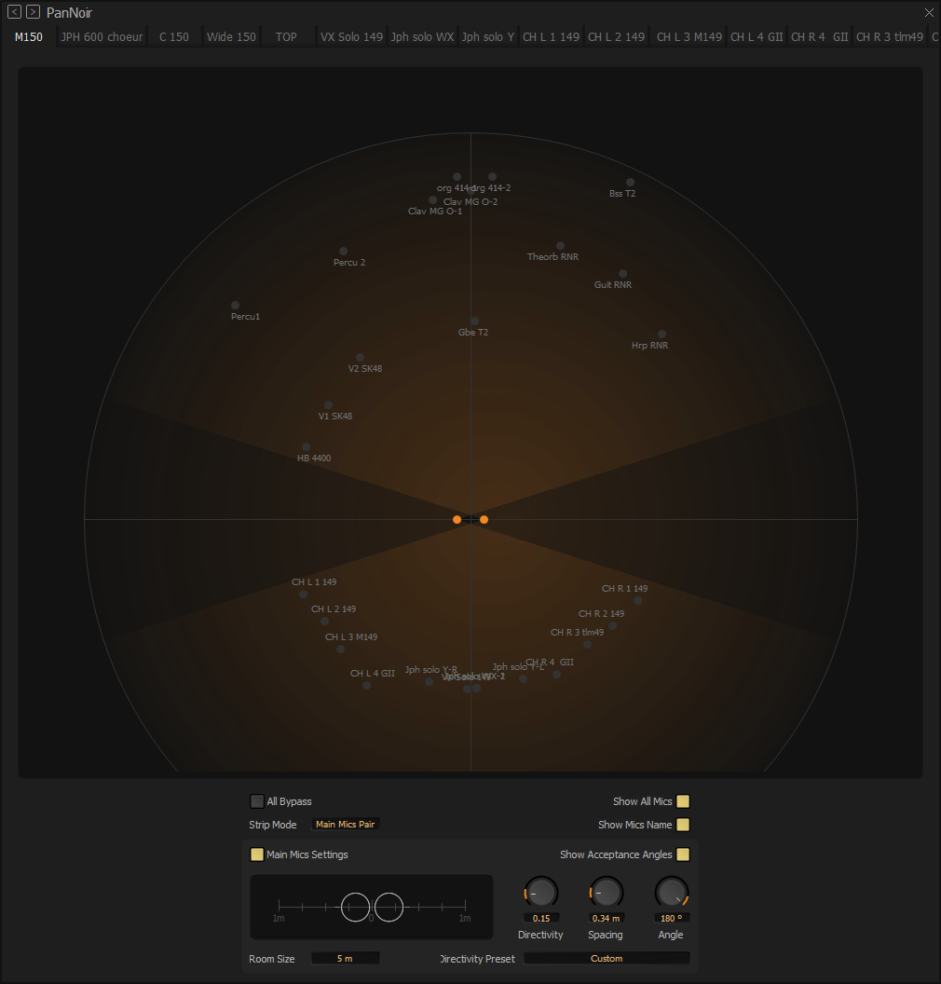
PanNoir-gebruikersinterface – Elk spoor wordt weergegeven in hetzelfde venster, wat voor volledige visibiliteit en controle over de panning zorgt, coherent met het hoofdpaar.
- Spotmicrofoons behouden fasecoherentie met beide kanalen van het hoofdpaar, waardoor kamfiltereffecten worden tegengehouden.
- Het stereobeeld wordt nauwkeuriger, stabieler en natuurlijker.
- Technici krijgen ongeziene controle voor klassieke, jazz- en akoestische producties.
- Autodetectie van microfoonpositionering en presets voor de directiviteit van Neumann-microfoons stroomlijnen de workflow nog verder

Dit betekent een grote sprong voorwaarts voor muziekproducenten die streven naar authenticiteit.
Jean-Daniel Noir vult aan: “Het realisme van PanNoir is verbluffend. In een recente operaproductie waar we geen hoofdstereopaar boven de dirigent konden plaatsen, zorgde PanNoir ervoor dat ik enkel op de spotmicrofoons kon vertrouwen. En toch leverde de mix nog steeds een natuurlijk, coherent stereobeeld.”

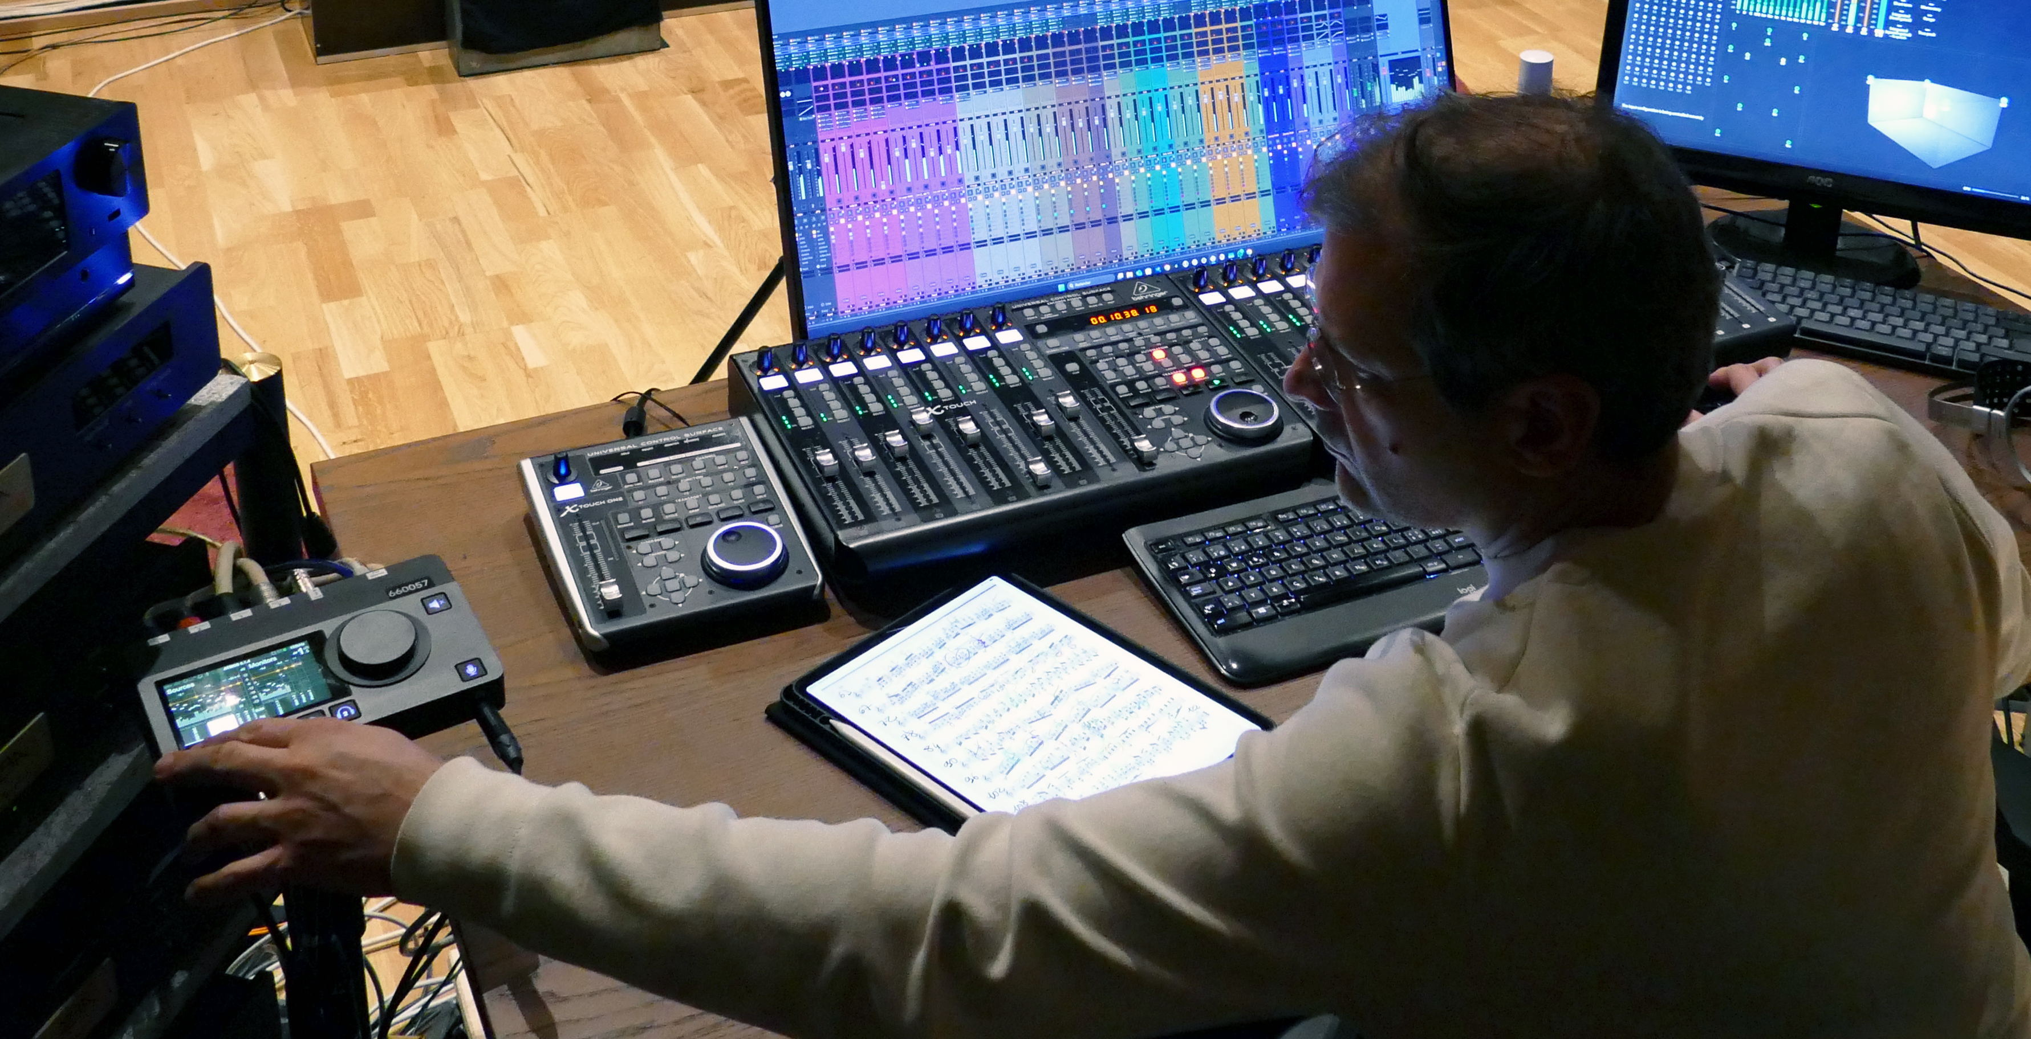
Jean-Daniel Noirs workflow is gebaseerd op Anubis en Pyramix

Ingebouwde Dolby Atmos Renderer
Om tegemoet te komen aan de groeiende vraag naar immersieve muziekproductie omvat Pyramix Premium voortaan een ingebouwde Dolby Atmos Renderer die luidsprekerconfiguraties tot 9.1.6 en binauraal voor hoofdtelefoons ondersteunt. Die omvat ook Live Re-Renders, dat luidheidsmetingen met de Pyramix Final Check-meter toelaat. Deze integratie vermindert de installatiecomplexiteit enorm en versnelt de productietijden.
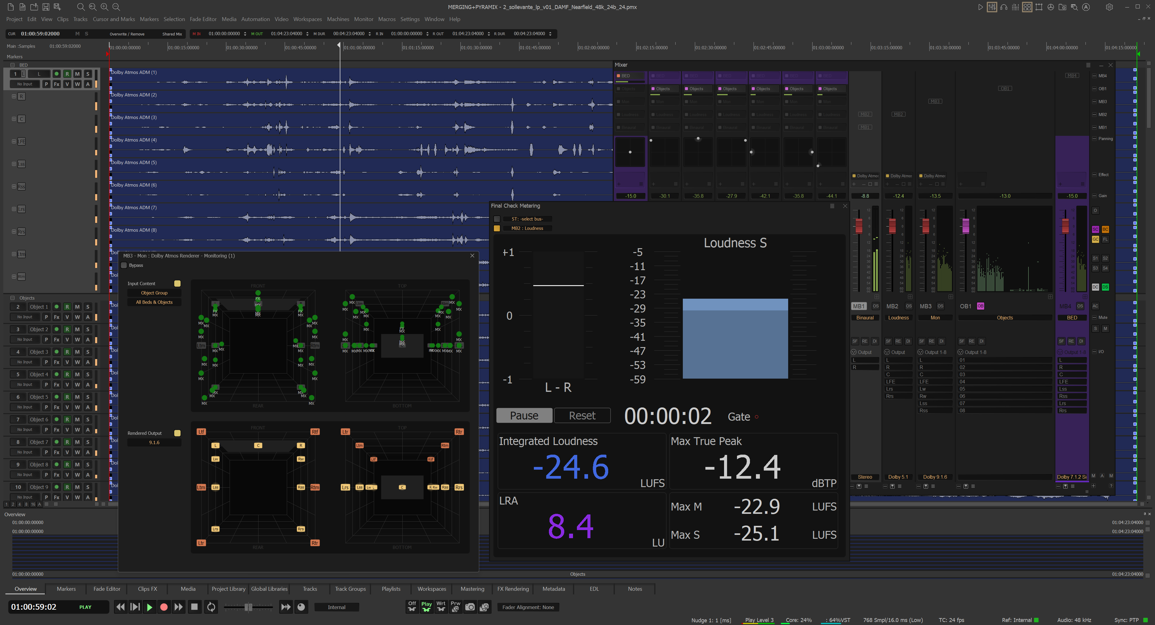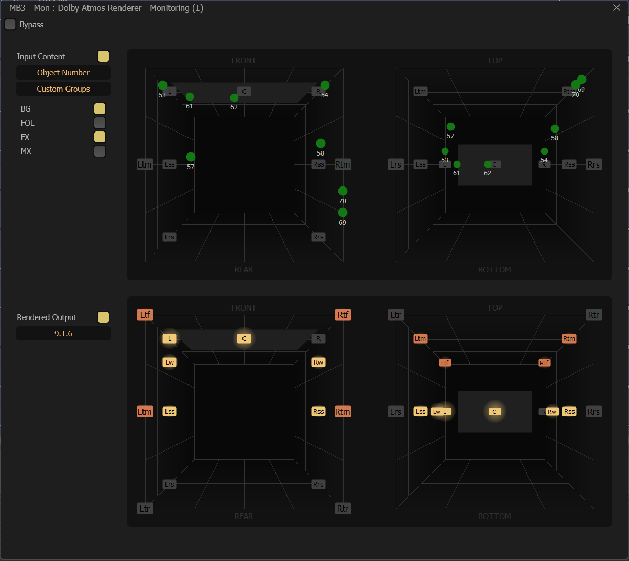

Verbeterde prestaties, nieuwe I/O-mogelijkheden en Parallels Desktop-ondersteuning voor macOS
Pyramix 16 biedt ook merkbare prestatieverbeteringen die ontwikkeld werden in nauwe samenwerking met gebruikers, evenals nieuwe I/O-mogelijkheden. De toegevoegde Parallels Desktop®-ondersteuning brengt Pyramix effectief een stap dichter bij macOS, waardoor Mac-gebruikers met een veel groter gemak Pyramix naast hun native applicaties kunnen draaien.
Productmanager Maurice Engler vult aan: "Dankzij de waardevolle feedback van onze klanten en de toewijding van ons team kunnen we met trots een nieuwe versie opleveren. En we zijn ervan overtuigd dat die de focus legt op datgene waar onze gebruikers in gespecialiseerd zijn: geweldige muziek opnemen, en die op de best mogelijke manier aanbieden aan het brede publiek."

Drie versies op maat van elke workflow
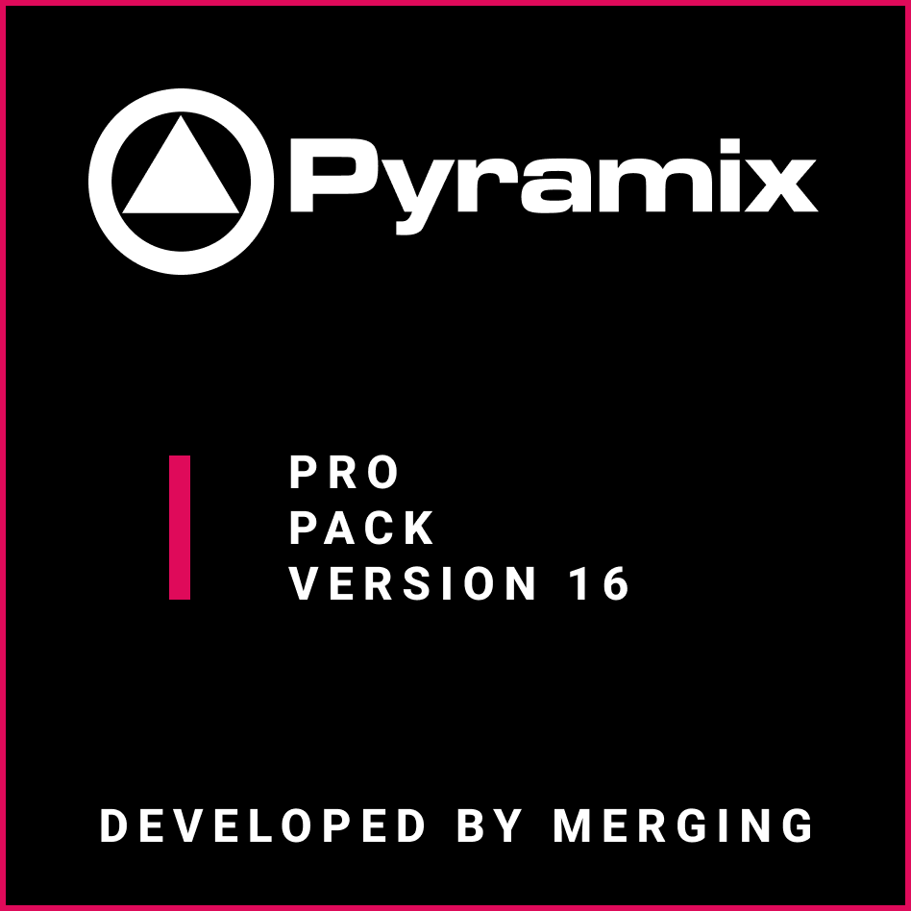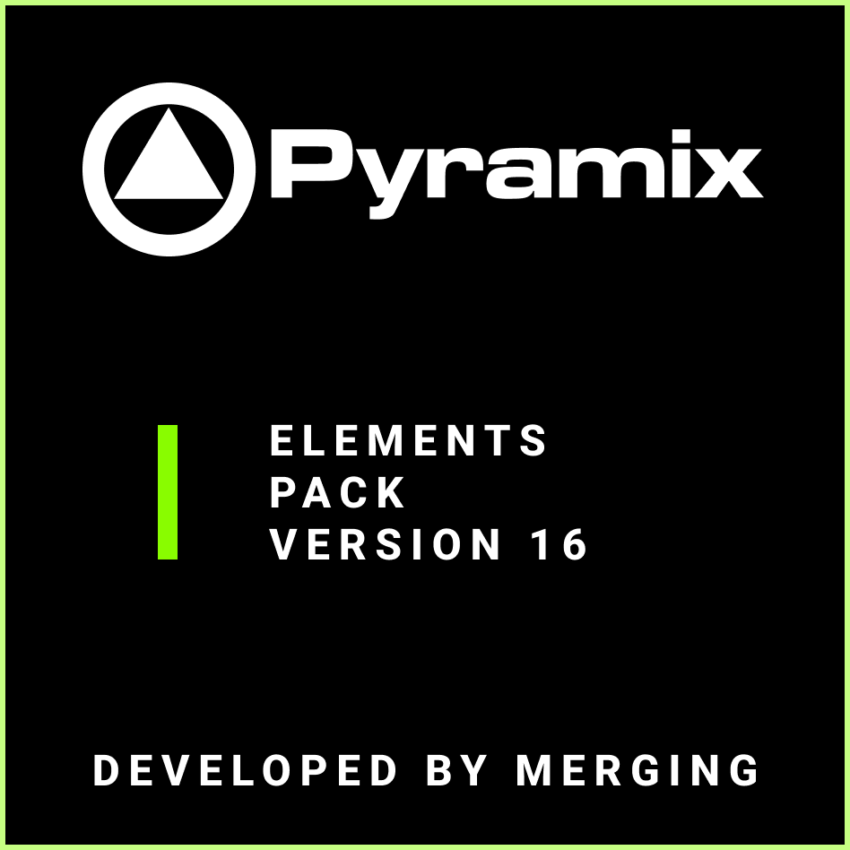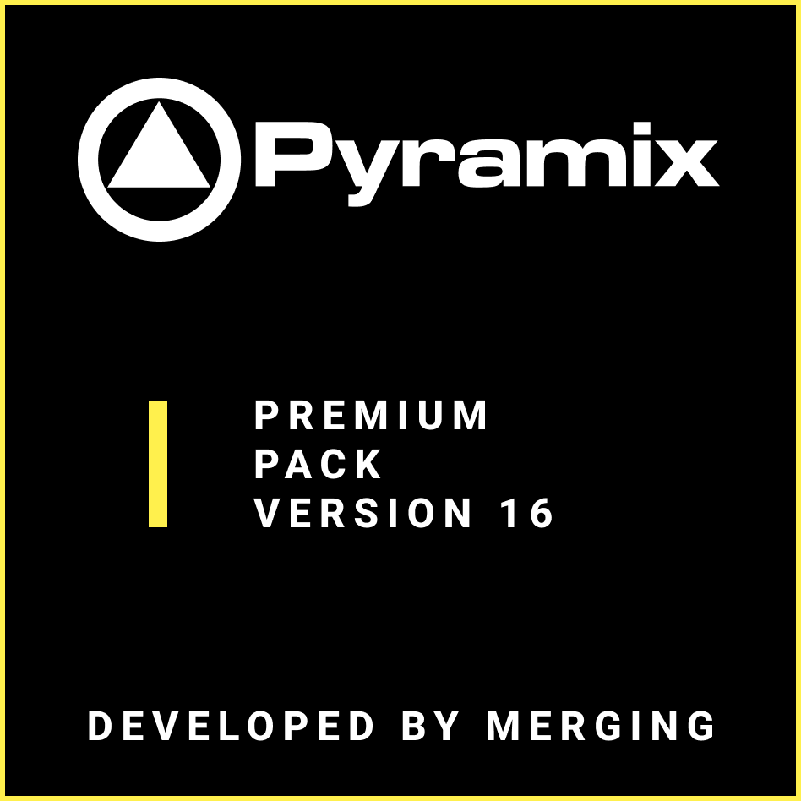

Pyramix ELEMENTS – Het kostenefficiënte DAW voor moderne creators
Ideaal voor kleinere studio’s, projectworkflows, podcasters en muziekcreators die de befaamde Pyramix editing engine willen voor een toegankelijke prijs. ELEMENTS omvat Pyramix’s krachtige opname- en montagetoolkit, ondersteuning voor hogeresolutie-audio, Pyramix’s realtime editing engine, en de ingebouwde PanNoir-technologie.

Pyramix PRO – Het montagewerkpaard voor professionele studio’s
Geschikt voor monteurs en technici die veeleisende meersporige projecten, omroepworkflows en gedetailleerde postproductietaken moeten beheren. PRO breidt de I/O-mogelijkheden uit en voegt geavanceerde mastering, Source–Destination montage, uitgebreide luidheidsfuncties en een bredere controllerondersteuning toe. Daarmee is dit de ideale keuze voor bijzonder actieve productieomgevingen.
Pyramix PREMIUM – Het complete vlaggenschip onder de DAW’s
Ontworpen voor topfaciliteiten in de muziekopname, klassieke productie, film en immersieve audio. PREMIUM beschikt over de ingebouwde Dolby Atmos Renderer, ondersteunt aangepaste immersieve luidsprekerlay-outs, DSD/DXD-workflows, multi-recorder opstellingen en het volledige arsenaal van Pyramix’s geavanceerde mastering-, immersie- en integratiefuncties. Deze editie vormt het meest complete Pyramix-systeem dat ooit is uitgebracht.

Prijzen en beschikbaarheid
De nieuwste Pyramix-productlijn zal verkrijgbaar zijn vanaf 31 maart. Voor klanten in de EMEA-regio zien de prijzen er als volgt uit (in EUR):
- Pyramix PREMIUM: € 1.890,00
- Pyramix PRO: € 699,00
- Pyramix ELEMENTS: € 119,00
Beschikbaarheid en prijzen kunnen variëren naargelang de regio. Meer info op www.merging.com

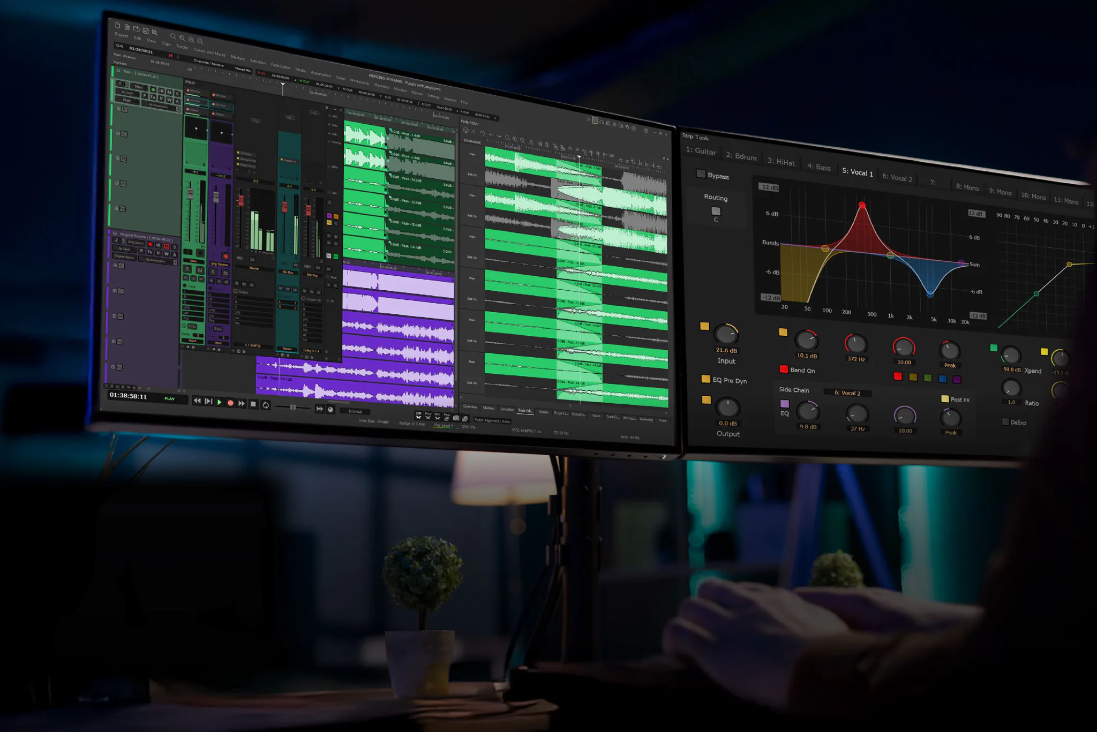

Dolby Atmos is een handelsmerk van Dolby Laboratories Licensing Corporations.
Parallels, het Parallels-logo en Coherence zijn handelsmerken of geregistreerde handelsmerken van Parallels International GmbH.
Blijf op de hoogte en volg Neumann op: FACEBOOK | INSTAGRAM | YOUTUBE

Over Merging Technologies
Merging Technologies is een Zwitserse fabrikant met meer dan 30 jaar ervaring in het ontwikkelen van baanbrekende, professionele audio- en videoproducten voor een brede waaier van entertainment- en mediasectoren. In juli 2022 werd Merging onderdeel van de Sennheiser Group en werd het geïntegreerd met Neumann.Berlin. Het heeft een trouwe gebruikersbasis in de hogere regionen van de muziek-, film-, televisie-, mastering- en performancesector, en legt zich dan ook toe op de ontwikkeling van productreeksen met een ongeëvenaarde kwaliteit en flexibiliteit, ongeacht de toepassing. Merging bouwt tools voor mensen die meer verlangen van hun systemen, een inherente behoefte voelen om grenzen te verleggen, en geloven dat kwaliteit altijd op de eerste plaats komt. www.merging.com

Over Neumann
Georg Neumann GmbH, gekend als ‘Neumann.Berlin’, is een van de meest vooraanstaande producenten ter wereld van audioapparatuur van studioniveau en de uitvinder van legendarische opnamemicrofoons waaronder de U 47, M 49, U 67 en U 87. Het bedrijf werd opgericht in 1928 en werd met tal van internationale awards onderscheiden voor zijn technologische innovaties. Sinds 2010 heeft Neumann.Berlin zijn expertise in het ontwerpen van elektroakoestische transducers uitgebreid zodat deze nu ook de studiomonitormarkt omvat. Daarvoor bouwt het voort op de erfenis van de legendarische luidsprekerinnovator Klein + Hummel. De eerste Neumann-studiohoofdtelefoon werd in 2019 gelanceerd, en sinds 2022 heeft het bedrijf zijn focus op referentieoplossingen voor live audio versterkt. Met de lancering van de eerste audio-interface MT 48 en zijn revolutionaire convertertechnologie biedt Neumann nu alle vereiste technologieën aan die nodig zijn om geluid op het hoogste niveau op te nemen en te leveren. Georg Neumann GmbH maakt sinds 1991 deel uit van de Sennheiser Group en wordt wereldwijd vertegenwoordigd door het Sennheiser-netwerk van dochterondernemingen en jarenlange handelspartners. www.neumann.com

Neumann Newsroom
Georg Neumann GmbH
newsroom@neumann.com
+49 (0) 30 41 77 24-0
neumann.com

